卷 号
卷内编号
密 级

项目编号: HD20221101SR005
taptap游戏平台大数据分析
分 类:  <模板> | Error: Reference source not found  Version: 1.0  项 目 承 担 部 门： 智慧教育研教部  撰 写 人（签名）：蔚德想  完 成 日 期： 2023-7-24  本文档 使 用部门：□主管领导 ■项目组  □客户（市场） ■维护人员 □用户  评审负责人（签名）：  评 审 日 期：



文档信息
标题: taptap游戏平台大数据分析
作者: 蔚德想
创建日期: 2023-7-24
上次更新日期: 2023-7-24
版本: 1.0
部门名称: 智慧教育研教部

修订文档历史记录
日期 | 版本 | 说明 | 作者
2023-7-24 | 1.0 | 正式发布 | 蔚德想

目 录
1. 引言 1
1.1 编写目的 1
1.2 背景 1
1.3 定义 1
1.4 参考资料 1
2. 外部设计 1
2.1 类型划分 1
2.2 标识符和约定 1
2.3 数据库表设计格式说明 1
2.4 支持软件 4
3. 结构设计 4
4. 运用设计 5

引言

编写目的
数据库的表结构设计是整个项目开发中一个非常重要的环节,一个良好的数据库设计，可以提高开发效率，方便系统维护，并且为以后项目功能的扩展留下余地。我们通过书写这份文档说明，从各方面进行对校园地图的数据库设计规划，用它指导该系统在数据库各方面的内容，为系统开发的程序员、系统分析员提供基准文档。我们也希望通过写数据设计说明书，规范数据名称、数据范围、数据代码等。这份文档是项目小组共同作战的基础，有了开发规范、程序模块之间和项目成员之间的接口规则、数据方式，大家就有了共同的工作语言、共同的工作平台，使整个软件开发工作可以协调有序地进行。

背景
使用此数据库的软件系统的名称：MySQL Server 5.7
该软件系统开发项目的任务提出者：孙营军
该软件系统的用户：taptap游戏玩家，其他用户

定义
E-R （Entity-Relationship） 实体关系图
CDM（Concept Data Model） 概念数据模型
PDM（Physics Data Model） 物理数据模型

参考资料
《taptap游戏平台大数据分析》软件需求规约

外部设计

类型划分
数据库软件的名称：Mysql 5.7
数据库的名称：taptap_analysis
主表：5个

标识符和约定
数据库表的命名是用表名的英文或英文缩写，编程实现简单易记！
序号 | 表名 | 描述 | 说明
1 | hot | 热门榜上的游戏
2 | book | 预约榜上的游戏
3 | hotpaly | 热玩榜上的游戏
4 | android | 安卓系统的用户
5 | ios | 苹果系统的用户 | 与安卓系统用户体验可能不同

数据库表设计格式说明

安卓热门表（hot_android）

字段中文名 | 字段名 | 字段类型 | 不为空 | 主键 | 外键
游戏名称 | game | String | 否 | 否 | 否
游戏类型 | tag | String | 否 | 否 | 否
游戏评分 | score | String | 否 | 否 | 否

苹果热门表（hot_ios）
字段中文名 | 字段名 | 字段类型 | 不为空 | 主键 | 外键
游戏名称 | game | String | 否 | 否 | 否
游戏类型 | tag | String | 否 | 否 | 否
游戏评分 | score | String | 否 | 否 | 否

安卓预约表（book_android）

字段中文名 | 字段名 | 字段类型 | 不为空 | 主键 | 外键
游戏名称 | game | String | 否 | 否 | 否
游戏类型 | tag | String | 否 | 否 | 否
游戏评分 | score | String | 否 | 否 | 否

苹果预约表（book_ios）
字段中文名 | 字段名 | 字段类型 | 不为空 | 主键 | 外键
游戏名称 | game | String | 否 | 否 | 否
游戏类型 | tag | String | 否 | 否 | 否
游戏评分 | score | String | 否 | 否 | 否

安卓热玩表（hotplay_android）
字段中文名 | 字段名 | 字段类型 | 不为空 | 主键 | 外键
游戏名称 | game | String | 否 | 否 | 否
游戏类型 | tag | String | 否 | 否 | 否
游戏评分 | score | String | 否 | 否 | 否

支持软件
支持软件名称 | 版本号 | 主要功能
Mysql | 5.7 | 建立数据库并提供数据库维护与管理功能
StarUML |  | 绘制PDM,CDM

- 结构设计
- 概念结构设计：
整体结构：
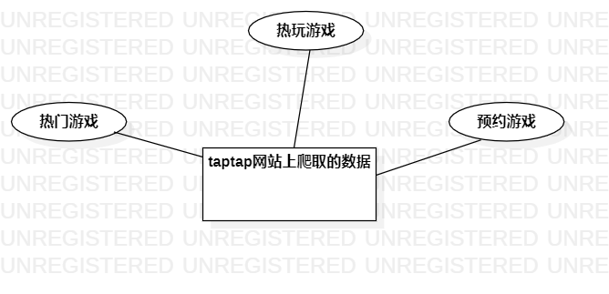
预约游戏模块：
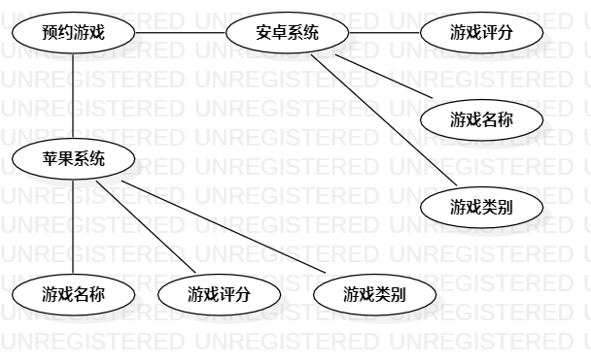
热门游戏模块：

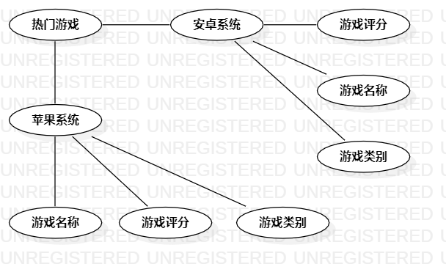
热玩游戏模块：
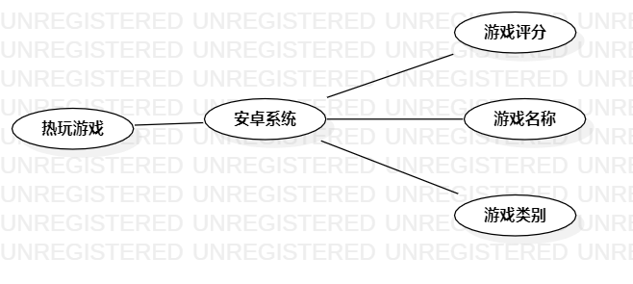
E-R图如下：
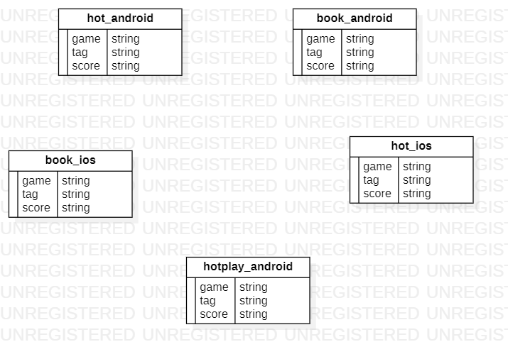
- 逻辑结构设计
安卓热门表记录了安卓系统热门游戏信息
表hot_android的结构
字段名 | 数据类型 | 长度 | 主键 | 非空
游戏名称 | 字符串 | 50 | 否 | 否
游戏类型 | 字符串 | 50 | 否 | 否
游戏评分 | 字符串 | 50 | 否 | 否

苹果热门表记录了苹果系统热门游戏信息
表hot_ios的结构
字段名 | 数据类型 | 长度 | 主键 | 非空
游戏名称 | 字符串 | 50 | 否 | 否
游戏类型 | 字符串 | 50 | 否 | 否
游戏评分 | 字符串 | 50 | 否 | 否

安卓预约表记录了安卓系统预约游戏信息
表book_android的结构
字段名 | 数据类型 | 长度 | 主键 | 非空
游戏名称 | 字符串 | 50 | 否 | 否
游戏类型 | 字符串 | 50 | 否 | 否
游戏评分 | 字符串 | 50 | 否 | 否

苹果预约表记录了苹果系统预约游戏信息
表book_ios的结构
字段名 | 数据类型 | 长度 | 主键 | 非空
游戏名称 | 字符串 | 50 | 否 | 否
游戏类型 | 字符串 | 50 | 否 | 否
游戏评分 | 字符串 | 50 | 否 | 否

安卓热玩表记录了安卓系统热玩游戏信息
表hotplay_android的结构
字段名 | 数据类型 | 长度 | 主键 | 非空
游戏名称 | 字符串 | 50 | 否 | 否
游戏类型 | 字符串 | 50 | 否 | 否
游戏评分 | 字符串 | 50 | 否 | 否

- 运用设计备注安全保密设计
通过区分不同的访问者、不同的访问类型和不同的数据对象，进行分别对待而获得的数据库安全保密设计考虑。，只有具有相应权限的用户才能进行相应的操作。
- ．实训学员：可以进行如下操作：查询，修改
- ．用户：仅限查询

